АДМИНИСТРАЦИЯ ЛЕНИНГРАДСКОЙ ОБЛАСТИ
КОМИТЕТ ПО СОХРАНЕНИЮ КУЛЬТУРНОГО НАСЛЕДИЯ ЛЕНИНГРАДСКОЙ ОБЛАСТИ

ПРИКАЗ

«___»____________2021 года №____________________
г. Санкт-Петербург

Об утверждении границ зон охраны объекта культурного наследия
регионального значения «Школа, где училась Герой Советского Союза – Гнаровская В.О.» по адресу: Ленинградская область, Подпорожский муниципальный район, Подпорожское городское поселение, г. Подпорожье, ул. Гнаровской, д. 9, режимов использования земель и требований к градостроительным регламентам в границах данных зон

В соответствии со статьями 3.1, 9.2, 16.1, 45.1 Федерального закона от 25 июня 2002 года № 73-ФЗ «Об объектах культурного наследия (памятниках истории и культуры) народов Российской Федерации», Положением о зонах охраны объектов культурного наследия (памятниках истории и культуры) народов Российской Федерации, утвержденным постановлением Правительства Российской Федерации от 12 сентября 2015 года № 972, ст. ст. 4, 10 областного закона Ленинградской области от 25 декабря 2015 года № 140-оз «О государственной охране, сохранении, использовании и популяризации объектов культурного наследия (памятников истории и культуры) народов Российской Федерации, расположенных на территории Ленинградской области», пунктами 2.1.2, 2.3.7 Положения о комитете по сохранению культурного наследия Ленинградской области, утвержденного постановлением Правительства Ленинградской области от 24 декабря 2020 года № 850, на основании проекта зон охраны объекта культурного наследия регионального значения «Школа, где училась Герой Советского Союза – Гнаровская В.О.», расположенного по адресу: Ленинградская область, Подпорожский муниципальный район, Подпорожское городское поселение, г. Подпорожье, ул. Гнаровской, д. 9, выполненного ООО «Темпл Групп» в 2020 г. (шифр 2020/ПЗО-26), положительного заключения государственной историко-культурной экспертизы проекта зон охраны, выполненной аттестованными экспертами: Штиглиц М.С (приказ Министерства культуры Российской Федерации от 01 апреля 2020 года № 419), Мильчиком М.И. (приказ Министерства культуры Российской Федерации от 27 февраля 2019 года № 219), Гуляевым В.Ф. (приказ Министерства культуры Российской Федерации от 17 июля 2019 года № 997),
п р и к а з ы в а ю:
1. Утвердить границы зон охраны объекта культурного наследия регионального значения «Школа, где училась Герой Советского Союза – Гнаровская В.О.» по адресу: Ленинградская область, Подпорожский муниципальный район, Подпорожское городское поселение, г. Подпорожье, ул. Гнаровской, д. 9, согласно приложению № 1 к настоящему приказу.
2. Утвердить режимы использования земель и требования к градостроительным регламентам в границах зон охраны объекта культурного наследия регионального значения «Школа, где училась Герой Советского Союза – Гнаровская В.О.» по адресу: Ленинградская область, Подпорожский муниципальный район, Подпорожское городское поселение, г. Подпорожье, ул. Гнаровской, д. 9, согласно приложению № 2 к настоящему приказу.
3. Отделу по осуществлению полномочий Ленинградской области в сфере объектов культурного наследия:
- обеспечить внесение сведений об утвержденных зонах охраны объекта культурного наследия регионального значения «Школа, где училась Герой Советского Союза – Гнаровская В.О.» по адресу: Ленинградская область, Подпорожский муниципальный район, Подпорожское городское поселение, г. Подпорожье, ул. Гнаровской, д. 9, в единый государственный реестр объектов культурного наследия (памятников истории и культуры) народов Российской Федерации;
- направить сведения об утвержденных зонах охраны объекта культурного наследия регионального значения «Школа, где училась Герой Советского Союза – Гнаровская В.О.» по адресу: Ленинградская область, Подпорожский муниципальный район, Подпорожское городское поселение, г. Подпорожье, ул. Гнаровской, д. 9, в федеральный орган исполнительной власти, уполномоченный Правительством Российской Федерации на осуществление государственного кадастрового учета, государственной регистрации прав, ведение Единого государственного реестра недвижимости и предоставление сведений, содержащихся в Едином государственном реестре недвижимости, его территориальные органы в срок и в порядке, установленные действующим законодательством;
- направить копию настоящего приказа в соответствующий орган местного самоуправления городского округа или муниципального района, на территории которого расположены зоны охраны объекта культурного наследия, для размещения в информационной системе обеспечения градостроительной деятельности.
4. Убытки лицам, указанным в пункте 2 статьи 57.1 Земельного кодекса Российской Федерации, возмещаются в срок, установленный частью 11 статьи 57.1 Земельного кодекса Российской Федерации.
5. Убытки лицам, указанным в пункте 2 статьи 57.1 Земельного кодекса Российской Федерации, возмещаются органом, указанным в пункте 3 части 8 статьи 57.1 Земельного кодекса Российской Федерации.
6. Контроль за исполнением настоящего приказа оставляю за собой.
7. Настоящий приказ вступает в силу со дня его официального опубликования.

Заместитель Председателя  Правительства Ленинградской области – председатель комитета по сохранению культурного наследия | В.О. Цой

Приложение № 1
к приказу комитета по сохранению культурного наследия
Ленинградской области
от «___»________2021 г. №__________

Границы зон охраны объекта культурного наследия регионального значения «Школа, где училась Герой Советского Союза – Гнаровская В.О.» по адресу: Ленинградская область, Подпорожский муниципальный район, Подпорожское городское поселение, г. Подпорожье, ул. Гнаровской, д. 9

Карта (схема) границ зон охраны

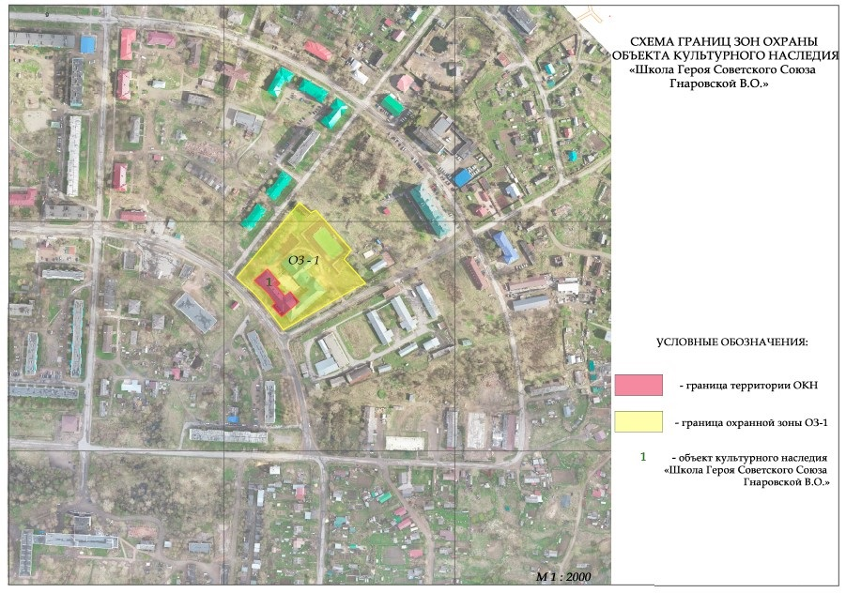

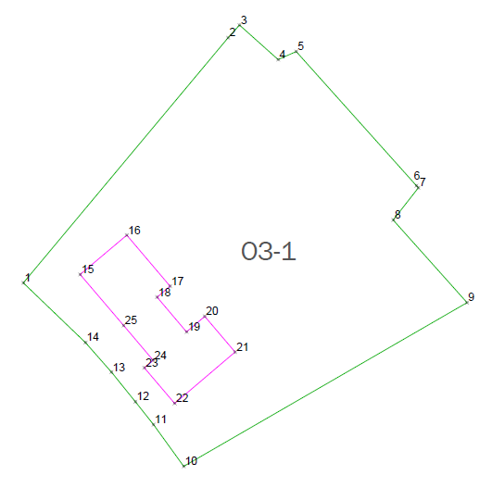

Описание границ и координаты характерных (поворотных) точек границ охранной зоны ОЗ-1 объекта культурного наследия регионального значения «Школа, где училась Герой Советского Союза – Гнаровская В.О.» по адресу: Ленинградская область, Подпорожский муниципальный район, Подпорожское городское поселение, г. Подпорожье, ул. Гнаровской, д. 9

Координаты характерных (поворотных) точек в местной системе координат МСК47 зона 3.
(X - север, Y — восток). Метод определения координат – аналитический.

№ точки | Координаты
 | Y (E) | X ( N)
Контур 1
1 | 3262652,42 | 544141,31
2 | 3262729,73 | 544233,89
3 | 3262734,03 | 544238,72
4 | 3262748,65 | 544225,69
5 | 3262755,48 | 544228,72
6 | 3262800,85 | 544178,01
7 | 3262801,57 | 544177,21
8 | 3262792,08 | 544165,04
9 | 3262819,94 | 544133,85
10 | 3262713,00 | 544071,98
11 | 3262701,58 | 544087,75
12 | 3262694,73 | 544096,39
13 | 3262685,70 | 544107,57
14 | 3262675,90 | 544118,75
Контур 2
15 | 3262673,89 | 544144,49
16 | 3262691,48 | 544159,34
17 | 3262707,85 | 544140,07
18 | 3262702,93 | 544135,90
19 | 3262714,06 | 544122,80
20 | 3262720,93 | 544128,64
21 | 3262732,38 | 544115,16
22 | 3262709,57 | 544095,75
23 | 3262698,11 | 544109,23
24 | 3262701,44 | 544112,06
25 | 3262690,27 | 544125,21

Обозначение части границы зоны (ОЗ) |  | Описание прохождения границ зоны (ОЗ)
От точки | До точки
Контур 1 (внешний)
1 | 2 | от точки 1 до точки 2 на северо-восток по северо-западной границе участка 47:05:0104003:12
2 | 3 | от точки 2 до точки 3 на северо-восток по северо-западной границе участка 47:05:0104003:12
3 | 4 | от точки 3 до точки 4 на юго-восток по северо-восточной границе участка 47:05:0104003:12
4 | 5 | от точки 4 до точки 5 на северо-восток по северо-восточной границе участка 47:05:0104003:12
5 | 6 | от точки 5 до точки 6 на юго-восток по северо-восточной границе участка 47:05:0104003:12
6 | 7 | от точки 6 до точки 7 на юго-восток по северо-восточной границе участка 47:05:0104003:12
7 | 8 | от точки 7 до точки 8 на юго-запад по северо-восточной границе участка 47:05:0104003:12
8 | 9 | от точки 8 до точки 9 на юго-восток по северо-восточной границе участка 47:05:0104003:12
9 | 10 | от точки 9 до точки 10 на юго-запад по юго-восточной границе участка 47:05:0104003:12
10 | 11 | от точки 10 до точки 11 на северо-запад по юго-западной границе участка 47:05:0104003:12
11 | 12 | от точки 11 до точки 12 на северо-запад по юго-западной границе участка 47:05:0104003:12
12 | 13 | от точки 12 до точки 13 на северо-запад по юго-западной границе участка 47:05:0104003:12
13 | 14 | от точки 13 до точки 14 на северо-запад по юго-западной границе участка 47:05:0104003:12
14 | 1 | от точки 14 до точки 1 на северо-запад по юго-западной границе участка 47:05:0104003:12
Контур 2 (внутренний)
15 | 16 | от точки 15 до точки 16 на северо-восток по северо-западной границе объекта культурного наследия
16 | 17 | от точки 16 до точки 17 на юго-восток по северо-восточной границе объекта культурного наследия
17 | 18 | от точки 17 до точки 18 на юго-запад по северо-восточной границе объекта культурного наследия
18 | 19 | от точки 18 до точки 19 на юго-восток по северо-восточной границе объекта культурного наследия
19 | 20 | от точки 19 до точки 20 на северо-восток по северо-восточной границе объекта культурного наследия
20 | 21 | от точки 20 до точки 21 на юго-восток по по северо-восточной границе объекта культурного наследия
21 | 22 | от точки 21 до точки 22 на юго-запад по юго-западной границе объекта культурного наследия
22 | 23 | от точки 22 до точки 23 на северо-запад по юго-западной границе объекта культурного наследия
23 | 24 | от точки 23 до точки 24 на северо-восток по юго-западной границе объекта культурного наследия
24 | 25 | от точки 24 до точки 25 на северо-запад по юго-западной границе объекта культурного наследия
25 | 15 | от точки 25 до точки 15 на северо-запад по юго-западной границе объекта культурного наследия

Приложение № 2
к приказу комитета по сохранению культурного наследия
Ленинградской области
от «___»________2021 г. №__________

Режимы использования земель и требования к градостроительным регламентам в границах зон охраны объекта культурного наследия регионального значения «Школа, где училась Герой Советского Союза – Гнаровская В.О.» по адресу: Ленинградская область, Подпорожский муниципальный район, Подпорожское городское поселение, г. Подпорожье, ул. Гнаровской, д. 9

Часть 1. ОСНОВНЫЕ ПОЛОЖЕНИЯ.
1.1. Настоящими режимами использования земель в границах зон охраны объекта культурного наследия устанавливаются требования по использованию земель при осуществлении градостроительной, хозяйственной и иной деятельности.
1.2. Любая градостроительная, хозяйственная и иная деятельность в границах Зон охраны осуществляется исходя из презумпции сохранности объектов культурного наследия, а также ценных элементов планировочной и ландшафтно-композиционной структуры.
1.3. Соблюдение Режимов является обязательным при осуществлении градостроительной, хозяйственной и иной деятельности. Иные требования к указанной деятельности, установленные действующим законодательством, применяются в части, не противоречащей Режимам.
1.4. В случае изменения границ территории объекта (выявленного объекта) культурного наследия на территории, исключенной из указанных границ, устанавливается режим использования земель той зоны охраны объектов культурного наследия, в границах которой расположена территория, исключенная из границ соответствующего объекта культурного наследия (выявленного объекта) культурного наследия.
1.4. Утверждённые границы зон охраны объекта культурного наследия, режимы использования земель и градостроительные регламенты обязательно учитываются и отображаются в документах территориального планирования, правилах землепользования и застройки, документации по планировке территории (в случае необходимости в указанные документы вносятся изменения в установленном порядке).
1.5. Соблюдение режимов использования земель и градостроительных регламентов в границах зон охраны объектов культурного наследия является обязательным при осуществлении градостроительной, хозяйственной и иной деятельности. Отклонение от установленных в гарнцах зон охраны объектов культурного наследия режимов использования земель и градостроительных регламентов не допускается.
Часть 2. РЕЖИМ ИСПОЛЬЗОВАНИЯ ТЕРРИТОРИИ И ТРЕБОВАНИЯ К ГРАДОСТРОИТЕЛЬНЫМ РЕГЛАМЕНТАМ В ГРАНИЦАХ ТЕРРИТОРИИ ОХРАННОЙ ЗОНЫ (ОЗ-1)
- Запрещено в границах охранной зоны (ОЗ-1):
  - Строительство объектов капитального строительства;
  - Увеличение габаритов плана и высотных отметок существующих объектов капитального строительства;
  - Прокладка инженерных коммуникаций наземным и надземным способами;
  - Проведение работ, создающих динамические нагрузки на объект культурного наследия;
  - Использование земельных участков, объектов капитального строительства для размещения и эксплуатации высотных сооружений связи;
  - Размещение рекламных конструкций;
  - Размещение автостоянок;
  - Установка глухих ограждений, препятствующих обзору фасадов объекта культурного наследия со стороны прилегающих улиц;
  - Установка ограждений высотой более 2 м, за исключением ограждений существующих спортивных сооружений севернее здания школы (устанавливаются по нормативам).

- Разрешено в границах охранной зоны (ОЗ-1):
  - Проведение работ по сохранению и регенерации историко- градостроительной и природной среды объекта культурного наследия, в том числе благоустройство в части ремонта, реконструкции и устройства инженерных сетей, наружного освещения, малых архитектурных форм, оборудования, предназначенного для санитарного содержания территории;
  - Сохранение беспрепятственного зрительного восприятия объемно-пространственной композиции объекта культурного наследия;
  - Озеленение территории, сохранение насаждений традиционных пород, формирующих ландшафт; проведение санитарных рубок древесно-кустарниковой растительности; соблюдение требований в области охраны окружающей среды, необходимых для обеспечения сохранности объекта культурного наследия в его историческом и ландшафтном окружении;
  - Снос диссонирующих объектов, по своим параметрам и архитектурному решению противоречащих характеристикам исторической среды;
  - Нейтрализация диссонирующих характеристик хозяйственных и служебных построек (приведение отделки фасадов к единому облику с основным сооружением);
  - Установка отдельно стоящих указателей высотой не более двух метров;
  - Проведение работ по благоустройству при устройстве новых и замене существующих пешеходных покрытий. Проведение работ по благоустройству при устройстве новых и замене существующих дорожных покрытий.

3. Требования к градостроительным регламентам в границах территории охранной зоны (ОЗ-1)
3.1. Максимальная высота ограждения – 2 м (за исключением ограждений спортивных сооружений).
3.2. Максимальная высота указателей – 2 м.

